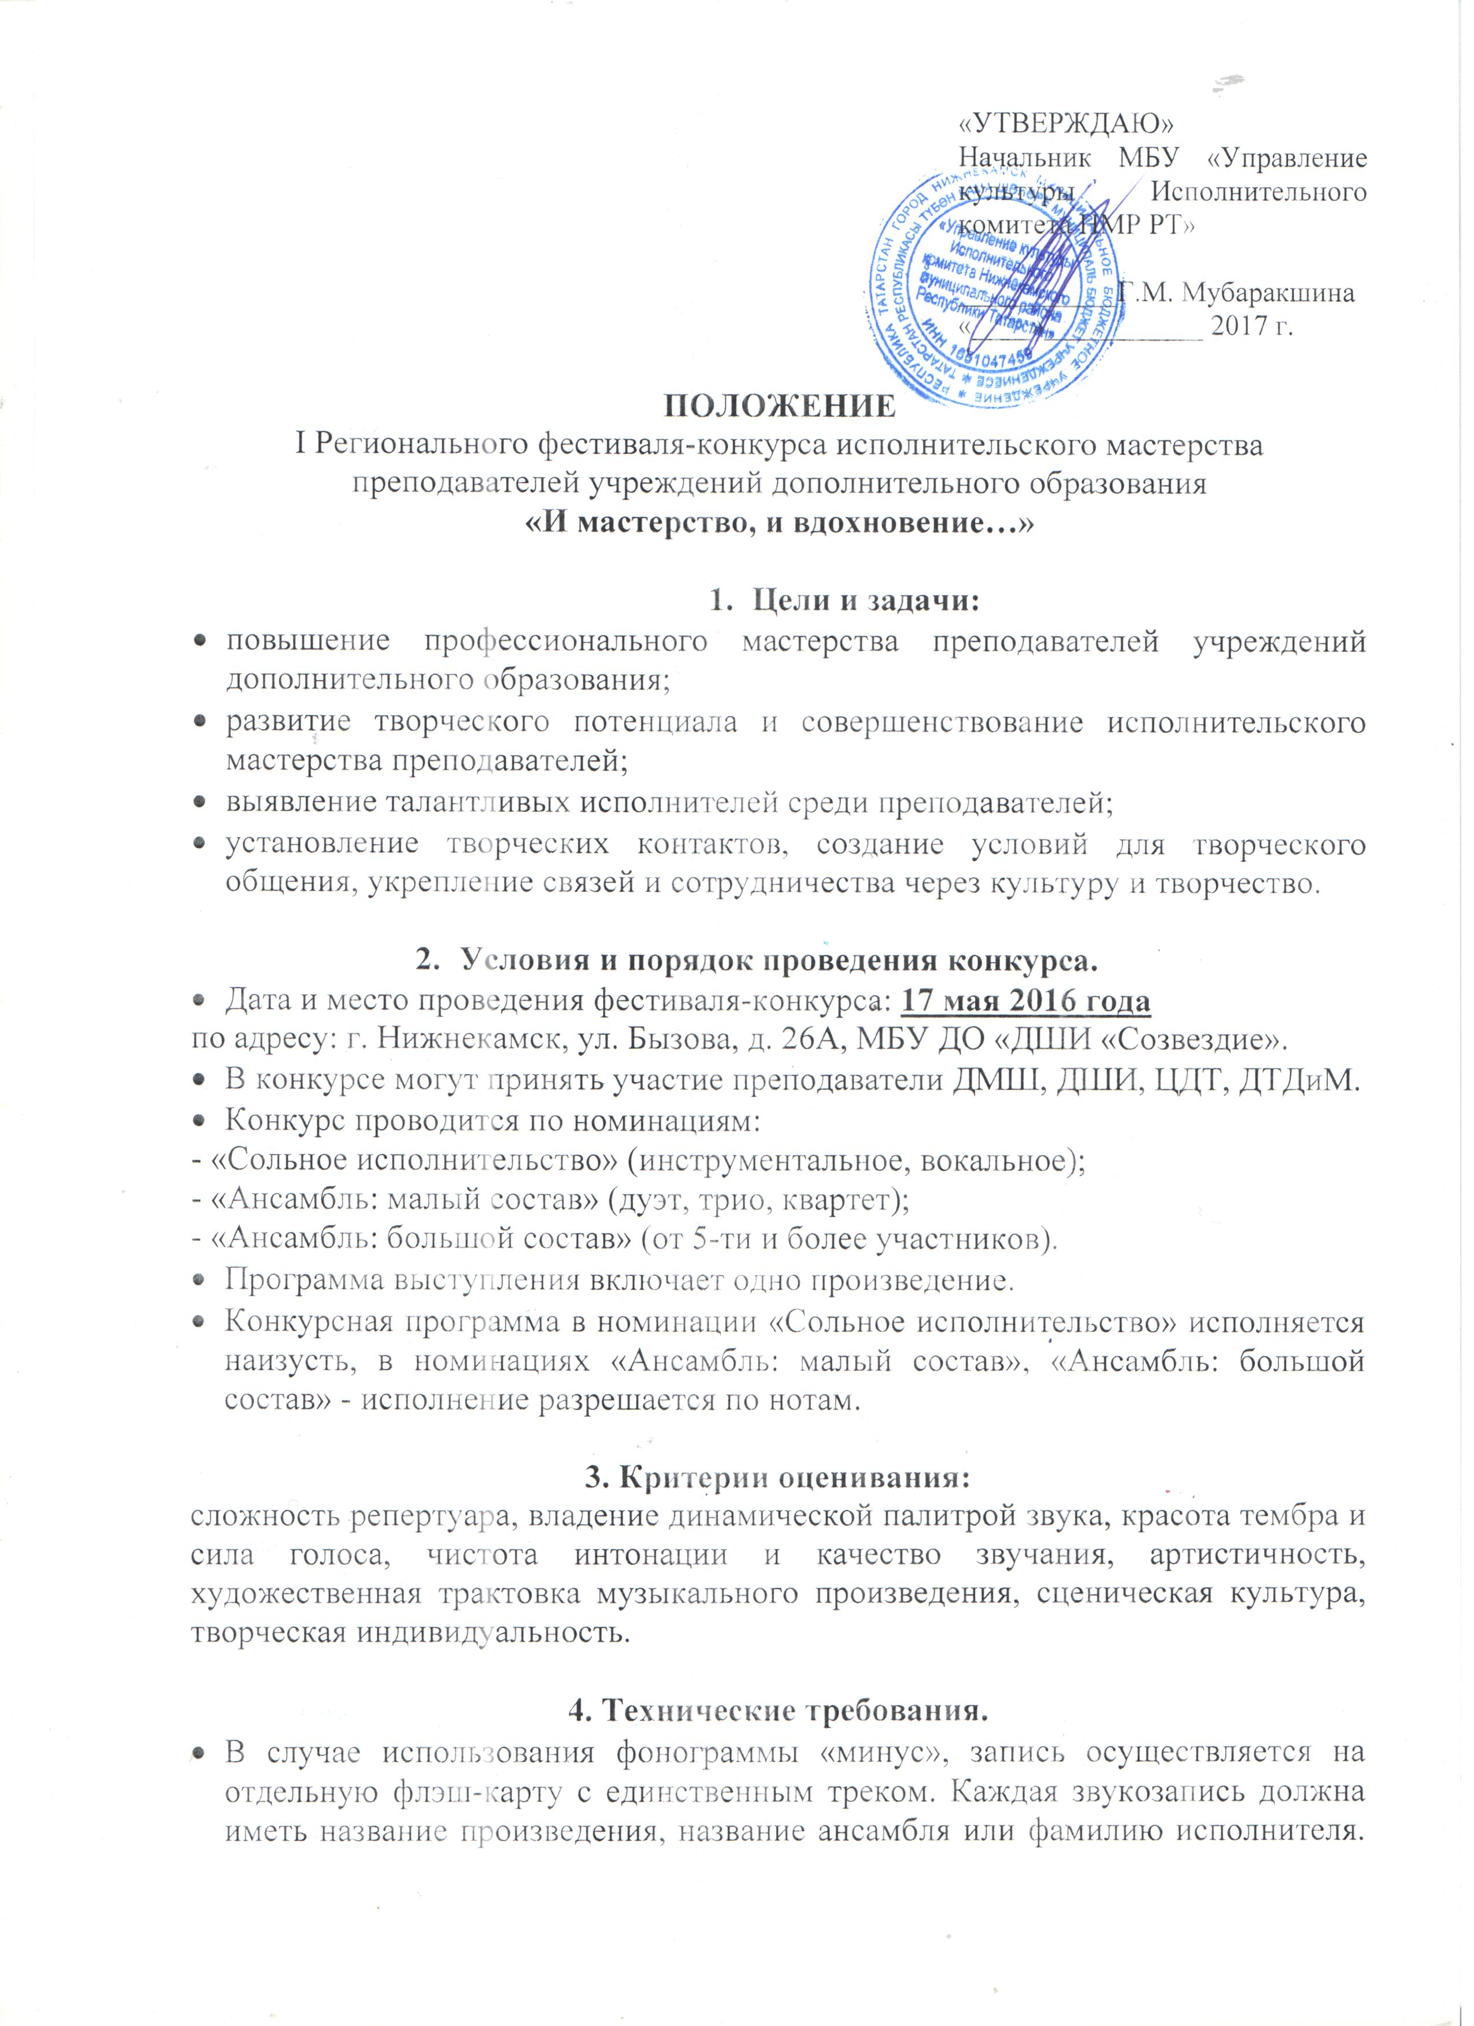Подачу фонограммы звукооператору производить перед началом своей номинации.
- ВНИМАНИЕ! Очередность выступления участников устанавливается по номеру поданной заявки. Замена репертуара возможна не позднее, чем за 3 дня до начала конкурса. Замена репертуара в день проведения фестиваля-конкурса ЗАПРЕЩЕНА.

5. Награждение:
- Итоги фестиваля-конкурса и награждение проводятся по всем номинациям отдельно и предусматривают присуждения звания обладателя ГРАН-ПРИ, Лауреатов (I, II, III степень), Дипломантов (I, II, III степень), Диплома участника.
- При возникновении ситуации, когда нет достойных претендентов на ГРАН-ПРИ и призовые места - они не присуждаются.

6. Жюри конкурса:
- В состав жюри конкурса входят высококвалифицированные специалисты, деятели культуры и искусств Республики Татарстан.
- Оргкомитет конкурса не имеет отношения к оценкам жюри.
- Жюри имеет право не присуждать, а также дублировать отдельные места по своему усмотрению.
- Решение жюри является окончательным и обсуждению не подлежит.

7. Финансовые условия:
- Организационный взнос за участие в одной номинации:
«Сольное исполнительство» (инструментальное, вокальное) – 200 руб.
«Ансамбль: малый состав» (дуэт, трио, квартет) – 500 руб.,
«Ансамбль: большой состав» (от 5-ти и более участников) – 800 руб.

Для оплаты орг.взноса в пункте Ф.И.О. плательщика писать строго:
Ф.И.О. солиста, либо Ф.И.О. руководителя ансамбля, и обязательно указывать – за какой ансамбль (название) производится оплата.
В назначении платежа обязательно указать: Орг.взнос «И мастерство, и вдохновение…».
Взносы участников направляются на покрытие организационных расходов по проведению фестиваля-конкурса.
ВНИМАНИЕ! В случае неявки участника на фестиваль-конкурс, организационный взнос не возвращается. Обо всех изменениях в составе участников обязательно сообщать в оргкомитет!
Для участия в конкурсе необходимо заполнить заявку установленного образца и выслать ее на электронный адрес ДШИ «Созвездие» до 26 апреля 2016 г. включительно, приложив сканированную копию квитанции об оплате орг.взноса.

7. Контакты:
Юридический адрес МБУ ДО «ДШИ «Созвездие» НМР РТ: г. Нижнекамск,
ул. Бызова, д. 26А
Факс: 8(8555) 36-33-06
Е-mail: nk-sozwezdie@yandex.ru
Директор: Хуснуллина Люзия Файзрахмановна 8(8555) 36-14-24
Зам.директора по УР: Прокофьева Татьяна Алексеевна 8 (8555) 43-56-83

ЗАЯВКА
на участие в I Региональном фестивале-конкурсе
исполнительского мастерства
преподавателей учреждений дополнительного образования
«И мастерство, и вдохновение…»

1. | Ф.И.О. участника (полностью)  или название ансамбля
2. | Направляющее учреждение
3. | Номинация (указать музыкальный инструмент, количество человек)
4. | Ф.И.О. (полностью) руководителя ансамбля (при наличии Ф.И.О. концертмейстера)
5. | Программа выступления  с указанием авторов произведения
6. | Контактная информация  (телефон, e-mail)
7. | Техническое оснащение (количество стульев, микрофонов и т.д.)
8. | Название банка,  дата оплаты орг.взноса

ВНИМАНИЕ! Участники фестиваля-конкурса при подаче заявки автоматически подтверждают согласие со всеми пунктами данного Положения.

ИЗВЕЩЕНИЕ | Управление культуры Нижнекамского муниципального района ДШИ «Созвездие» |  |  | Форма № ПД-4
(наименование получателя платежа)
1651026900 №
(ИНН получателя платежа) (номер сч. получат, платежа)
в р/с 40701810092053000030 ЛБВ 310570065 ДШИ «Созвездие»
(наименование банка получателя платежа)
БИК 049205001 № Код дохода 00030201050050000180
 | (номер кор./сч. банка получат, платежа)
 | Вид платежа | Ф.И.О. солиста, руководителя | Название коллектива |  | Сумма платежа
 | Орг.взнос «И мастерство, и вдохновение…»
 | Плательщик (подпись)__________________________________________
КВИТАНЦИЯ | Управление культуры Нижнекамского муниципального района  ДШИ «Созвездие»
(наименование получателя платежа)
1651026900 №
(ИНН получателя платежа) (номер сч. получат, платежа)
в р/с 40701810092053000030 ЛБВ 310570065 ДШИ «Созвездие»
(наименование банка получателя платежа)
БИК 049205001 № Код дохода 00030201050050000180
 | (номер кор./сч. банка получат, платежа)
 | Вид платежа | Ф.И.О. солиста, руководителя | Название коллектива |  | Сумма платежа
 | Орг.взнос «И мастерство, и вдохновение…»
 | Плательщик (подпись) _______________________________________

